# DAFTAR ISI

DAFTAR ISI i

DAFTAR GAMBAR i

MODUL 8 INTEGRATION WITH GIT 1

1. TUJUAN 1

2. LANDASAN TEORI 1

3. LANGKAH-LANGKAH PERCOBAAN 2

# 8 INTEGRATION WITH GIT

## TUJUAN

1. Mengetahui cara menambahkan projek ke dalam GIT
2. Mengetahui cara meng-Clone Projek
3. Mengetahui cara commit, pull, dan push

## LANDASAN TEORI

1. **GIT**

Git adalah sistem kontrol versi perangkat lunak yang gratis. Git dapat digunakan untuk menyimpan dan mengelola proyek TestComplete, git juga dapat bekerja dengan repositori lokal (terletak di mesin Anda), serta dengan repositori jarak jauh (terletak di jaringan).

1. **Integration with Git**

Integration with Gitberarti dapat mengintegrasikan TestComplete dengan Git dan bekerja dengan repositori langsung dari antarmuka pengguna TestComplete. Tanpa meninggalkan IDE TestComplete, Anda dapat menambahkan file proyek ke repositori, melakukan perubahan, membatalkan perubahan dan memasukkan ke repositori, dan lainnya. Tindakan ini dapat dilakukan untuk masing-masing item proyek dan elemen turunannya, tidak hanya untuk file project dan project suite.TestComplete menyertakan dialog bawaan khusus yang menyederhanakan pelaksanaan berbagai perintah pada file dan repositori, seperti melihat riwayat file, membuat dan menggabungkan cabang, dan sebagainya.

Disini kita akan membuat remote repository di github, membuat project di katalon studio kemudian meng-clone repository di katalon studio.

## LANGKAH-LANGKAH PERCOBAAN

1. Pastikan di katalon studio telah terhubung GIT 
2. Buatlah sebuah repository baru di GitHub,

Caranya sebagai berikut:

1. Buka situs github di <https://github.com>, buat akun github kemudian login dengan akun yang telah dibuat.
2. Klik tanda plus(+) pada pojok kanan atas kemudian pilih *new repository*

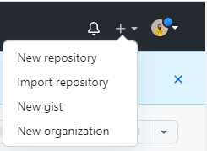

1. Buatlah nama repository yang anda inginkan, kemudian pilih public agar semua orang dapat melihat repository anda dan beri centang di add a readme file. Lalu klik create repository

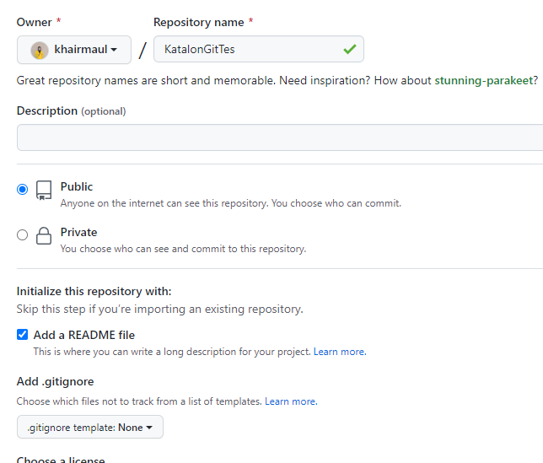

1. Buatlah sebuah projek baru di katalon studio  
   Caranya sebagai berikut:
2. Buka situs katalon di <https://katalon.com/> , daftarkan akun di web tersebut.
3. Kemudian masuk dengan akun yang telah didaftar lalu akan diarahkan pada dashboard web katalon studio.
4. Klik create project, lalu pilih team yang diinginkan atau membuat team yang baru.

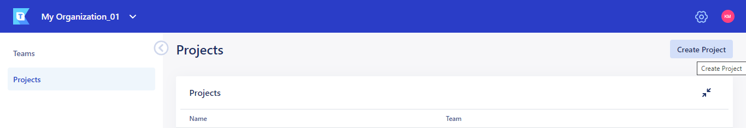

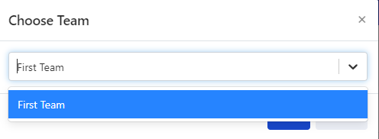

1. Masukkan nama project yang diinginkan

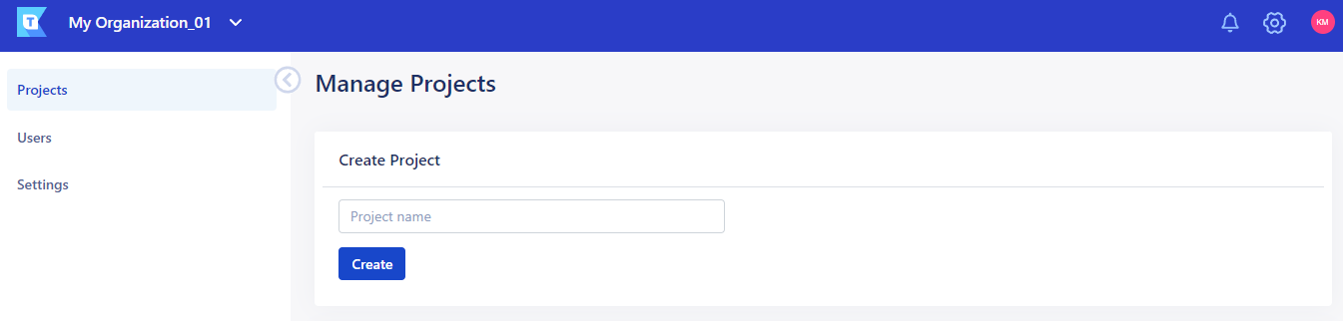

Maka projek yang telah dibuat akan tampil seperti pada gambar berikut

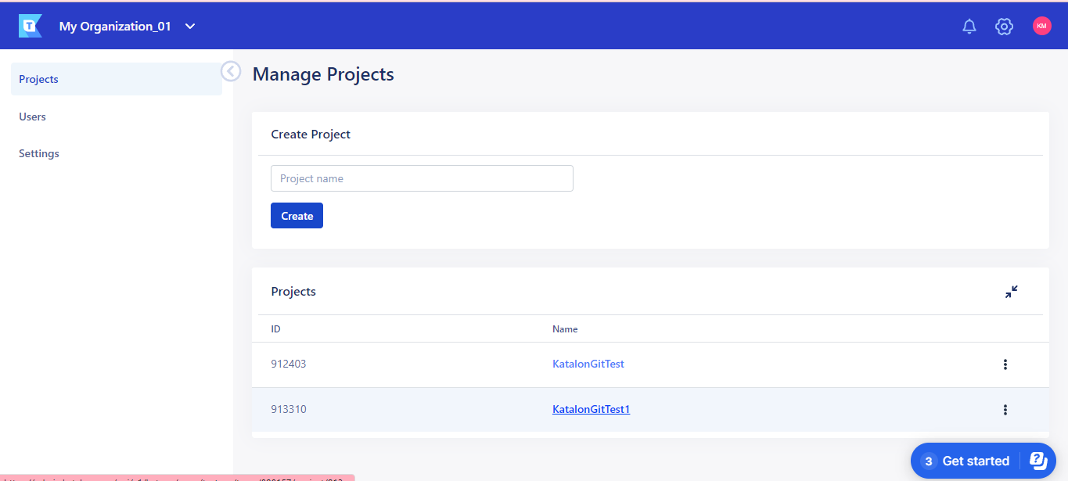

1. Klik pada nama project tersebut, kemudian akan diarahkan untuk mengkoneksi Git dengan project yang telah dibuat.

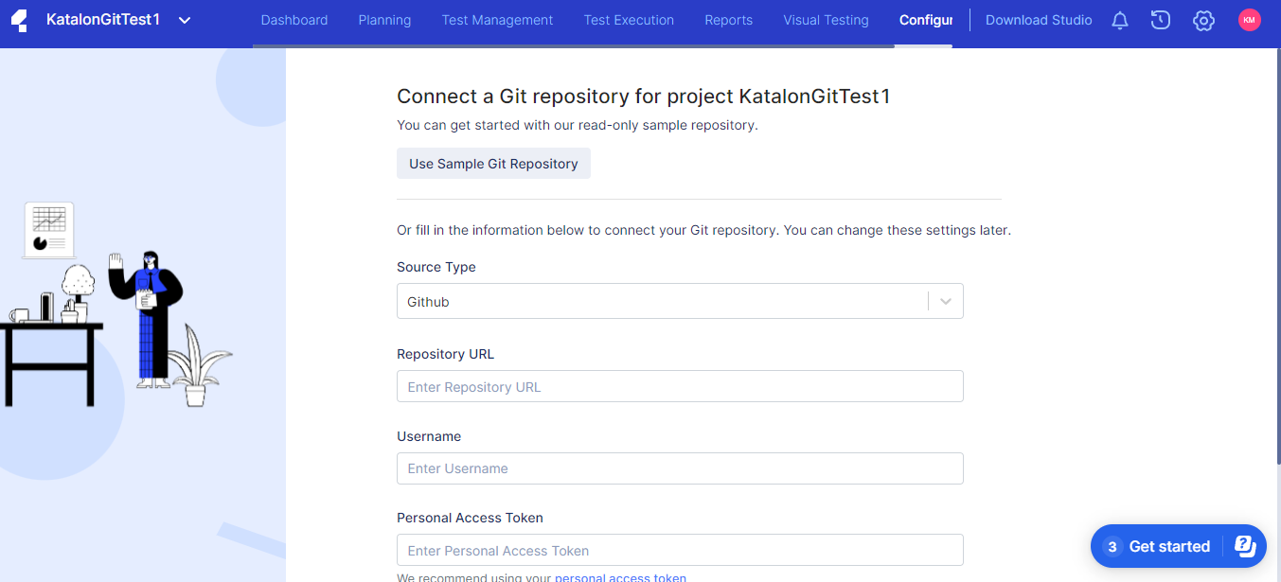

* Untuk mendapatkan repository URL, kembali ke github klik code pada repository yang telah dibuat, dan copi url clone httpsnya, tampak seperti pada gambar dibawah ini

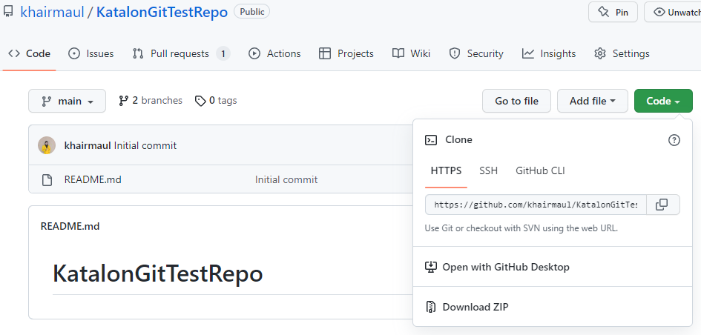

* Untuk mendapatkan personal acces token, klik segitiga yang ada pada pojok kanan atas pilih settings🡪 🡪 🡪 🡪 dimintakan untuk memasukkan password akun github🡪 masukkan nama token🡪 lalu klik generate, maka akan diperoleh token seperti pada gambar dibawah ini

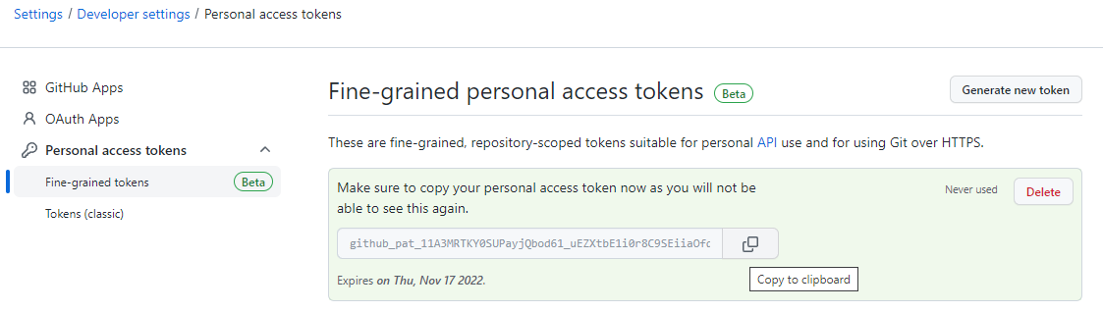

1. Open dan clone clone project

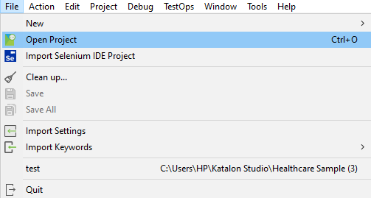

Pilih project yang ingin di open, masukkan username dan acces token dan pilih branch master, seperti dibawah ini

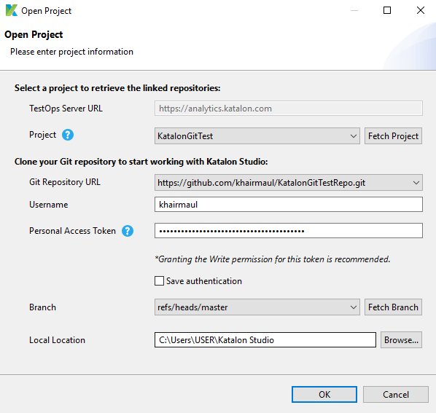

1. Commit project

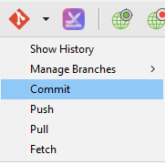

Kemudian lakukan langkah-langkah dibawah ini:

1. Pindahkan isi yang ada di unstaged changes ke dalam staged changes
2. Isikan text dalam jendela commit massage kemudian klik klik commit and push.

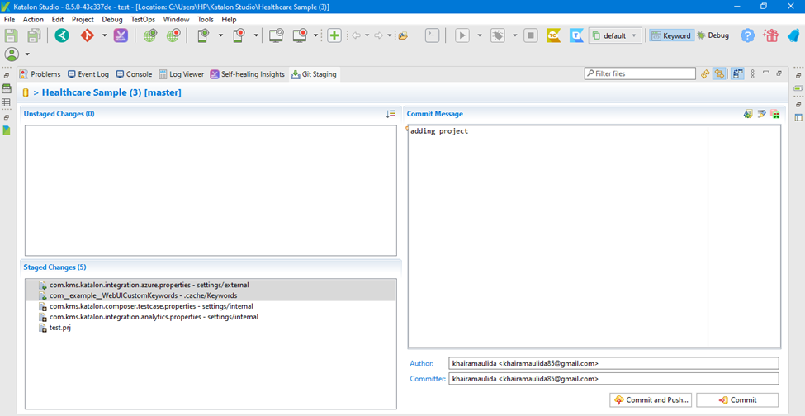

Hasilnya dapat dilihat di akun github, seperti pada gambar dibawah ini, kemudian refresh terlebih dahulu.

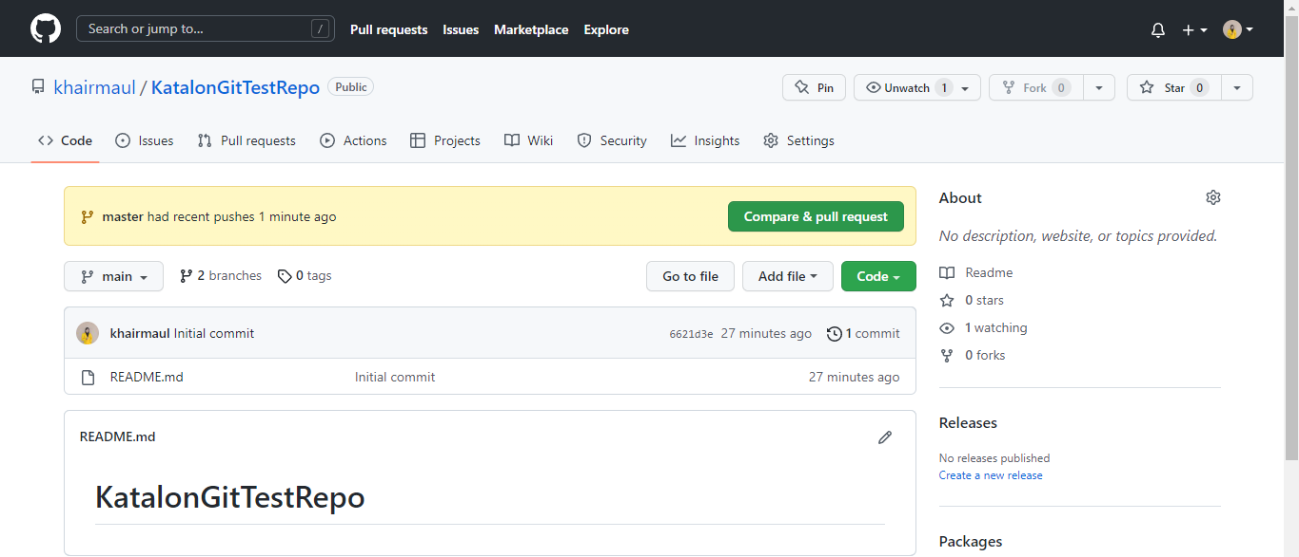

Dalam projek ini dapat dibuat perubahan apa pun dan kapan pun yang diinginkan, juga dapat melakukan tes literasi lengkap dan push di test case baru.

**Contoh 1**:

* Saya akan menambahkan test case dan memberi nama test 1 by tom  
  Dapat dilihat seperti pada gambar dibawah ini

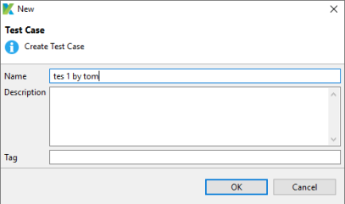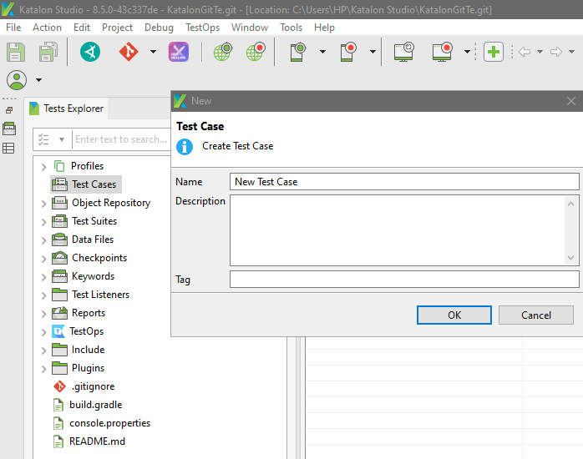

Kemudian klik icon github dan pilih commit

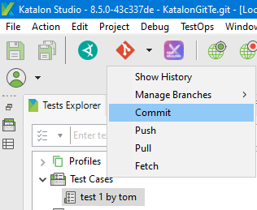

Ulangi langkah-langkah seperti pada saat commit project sebelumnya, dan hasilnya dapat dilihat di akun github setelah direfresh seperti pada gambar di bawah ini. Test case “test 1 by tom telah masuk ke dalam repo github”

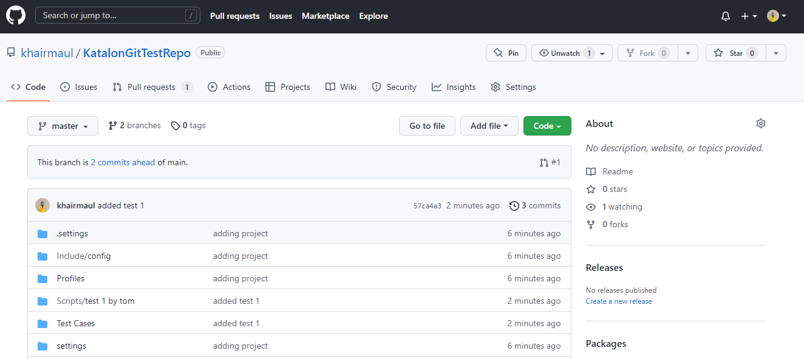

Ketika folder dibuka maka akan ditampilkan file testcase tersebut.

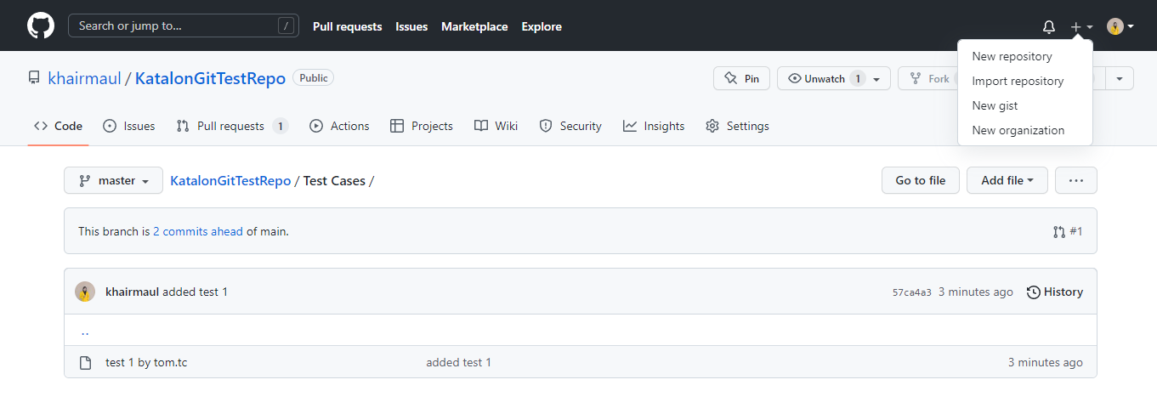

**Contoh 2**:

* Ran akan mengkloning proyek yang dibuat oleh tom ke dalam katalon studio miliknya.

Berikut langkah-langkahnya:

1. Buat sebuah project di katalon studio dengan nama yang sama dengan tom kemudian koneksikan dengan git.

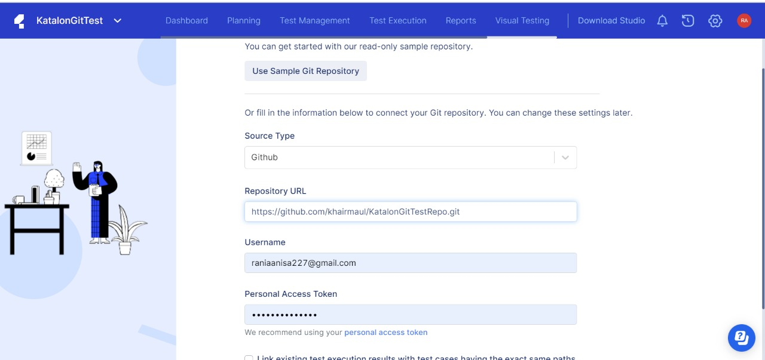

1. Open project dan clone repository tom

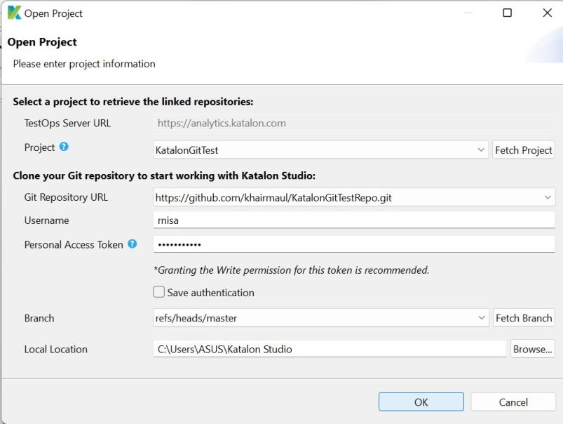

Maka akan terlihat test case yang telah dibuat oleh tom seperti pada gambar dibawah.

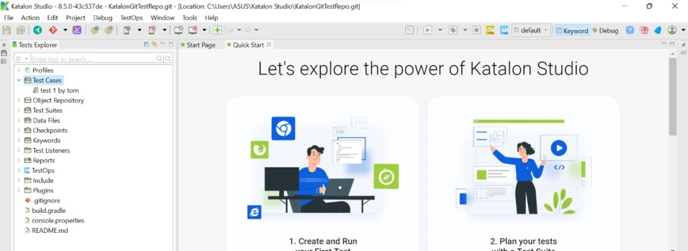

1. Kemudian ran akan membuat perubahan pada repository tom yaitu membuat testcase baru

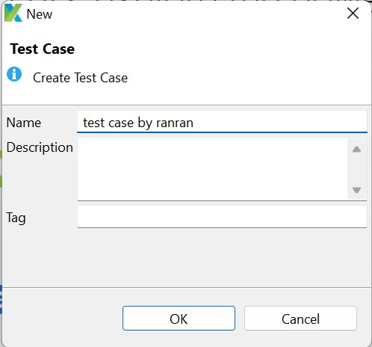

1. Kemudian meng-commit testcase yang telah dibuat. Caranya sama seperti yang telah dilakukan diatas sebelumnya.

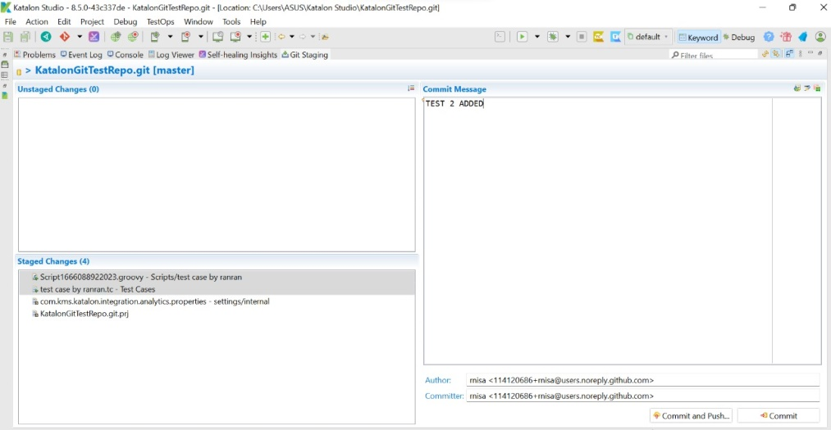

1. Sekarang dapat dilihat pada repository github terdapat folder Test dan Cases commit yaitu MANAGE TEST 2 ADDED

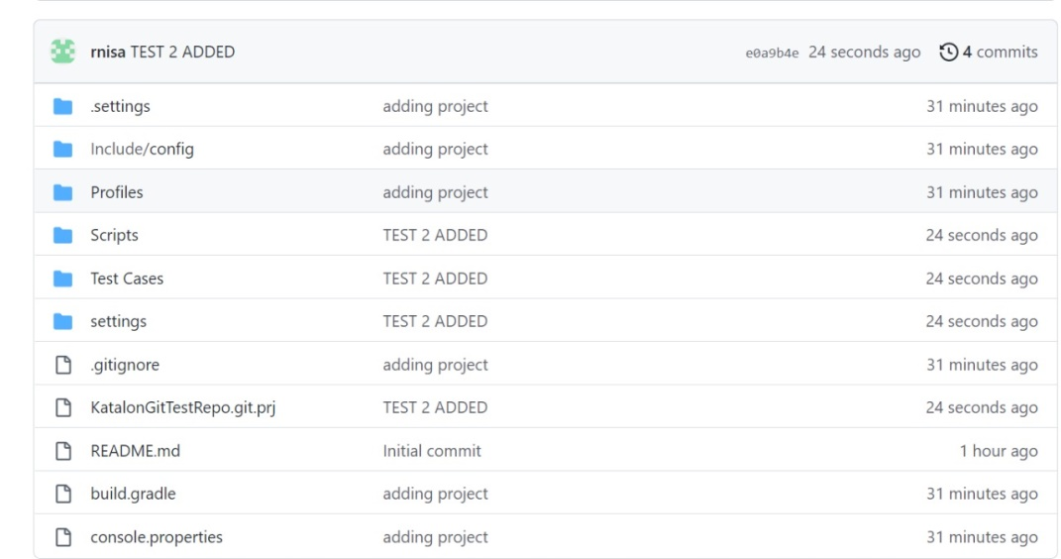

Ketika folder tersebut di klik maka akan menampilkan test case yang telah dibuat oleh ran

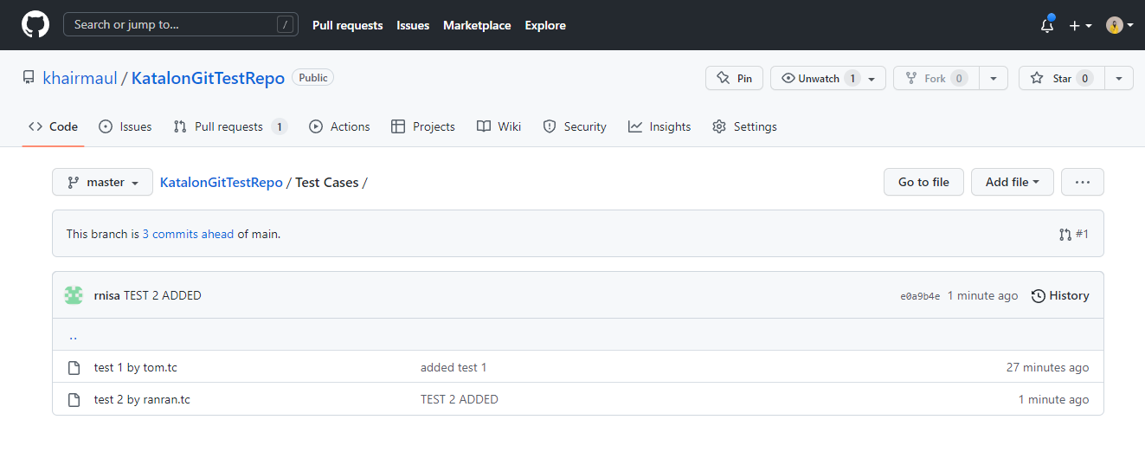

# JENKINS and GIT integration

## Tujuan

1. Mengetahui cara mengaktifkan Jenkins untuk menjalankan proyek terbaru yang diperbahrui

## Berikut langkah- langkahnya:

1. Buka katalon studio, pilih *test cases ‘test 1 by tom’* kemudian klik *add* dan pilih *item-item* seperti gambar dibawah.

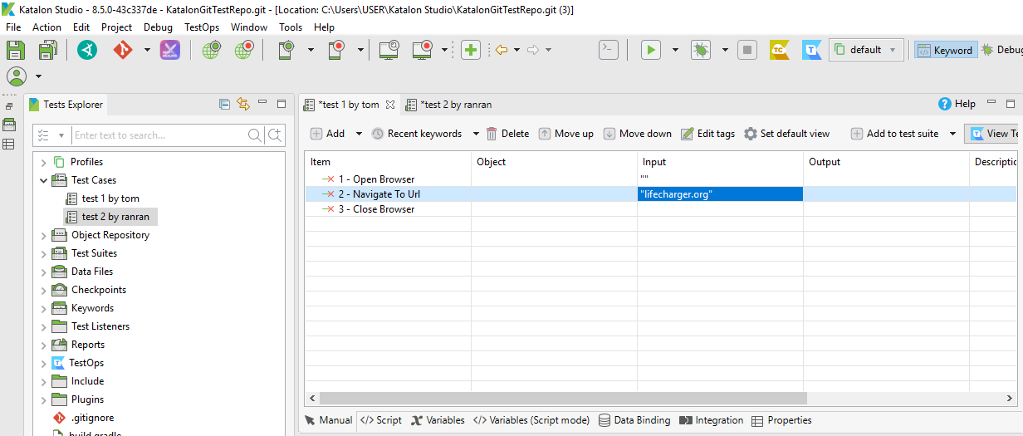

1. Kemudian pada *tes 2 by ranran* klik *Add* pilih *item-item* seperti gambar dibawah.

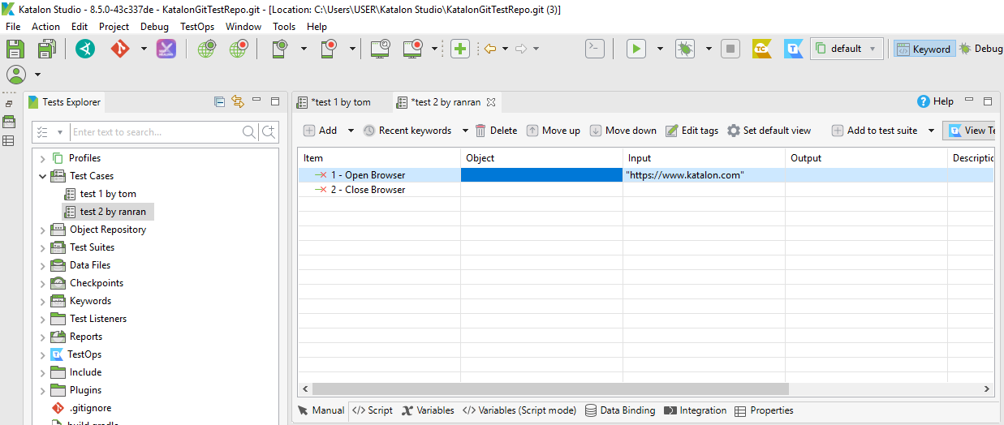

1. Klik kanan pada *test suite* pilih *New* kemudian pilih *Test Suite*

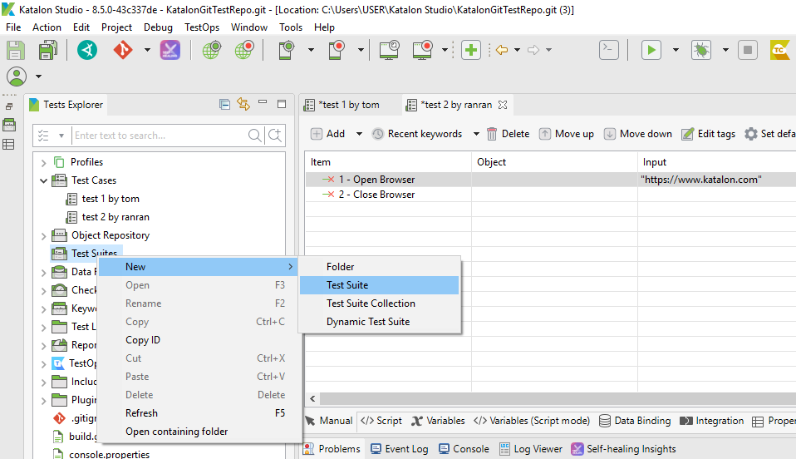

1. Membuat test suite baru dengan memasukkan nama TestSuite yang diinginkan.

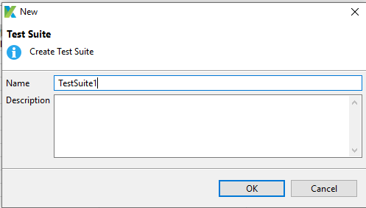

1. Kemudian klik add dan pilih test 1 by tom

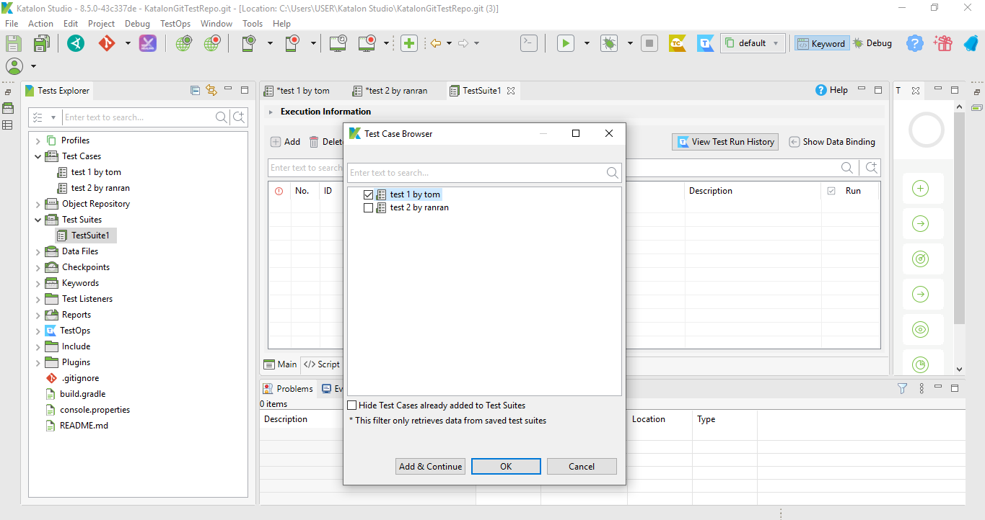

1. Maka hasilnya seperti berikut

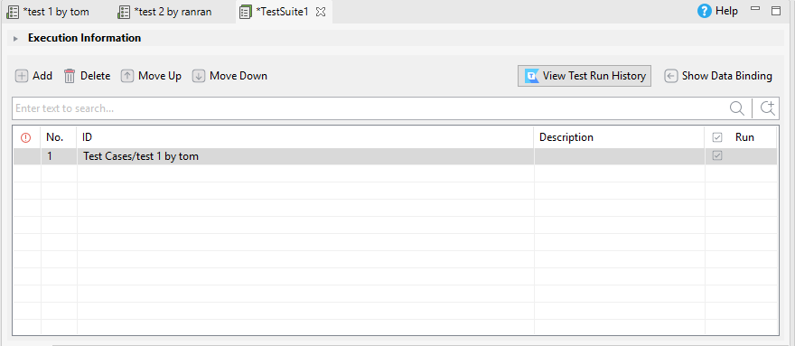

1. Kemudian klik build CMD , pada *Browser* pilih Test suites lalu klik generate command

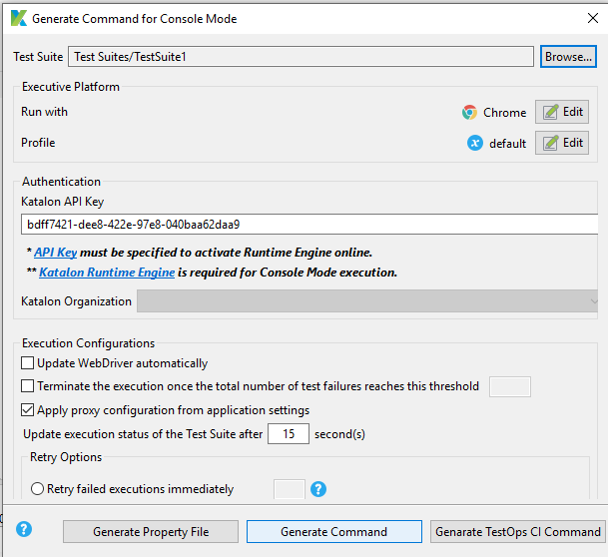

1. Lalu klik pada tombol Copy to Clipboard

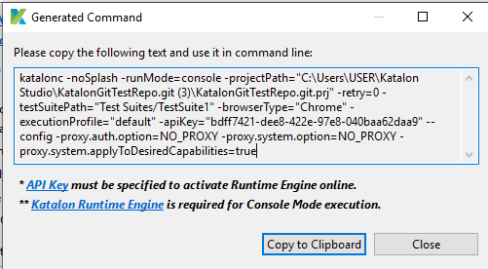

Tahap 2 Install Git

1. Buka git melalui link <https://git-scm.com/>
2. Download git sesuai operasi anda

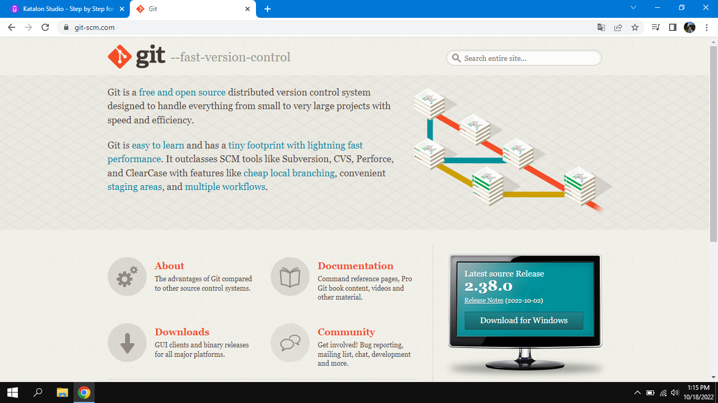

1. Kemudian install

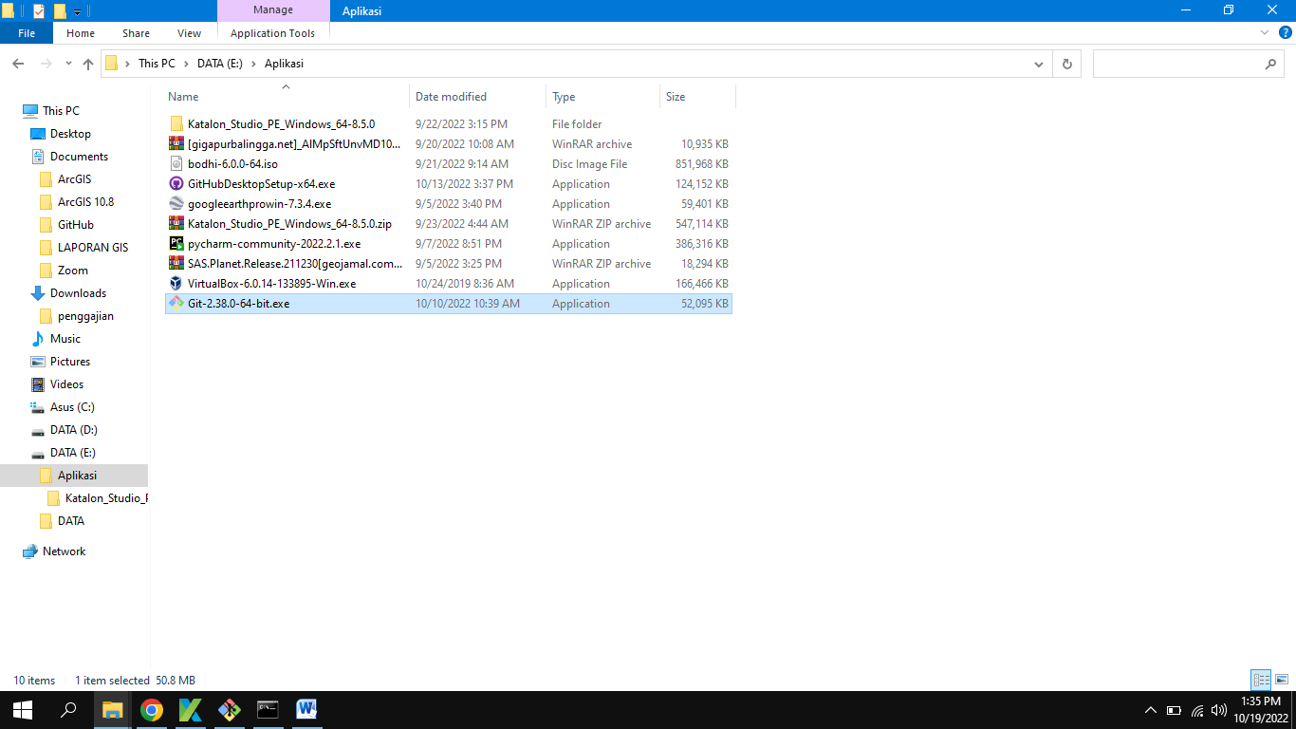

Tahap 3 Uji perintah Git

1. Buka terminal cmd
2. Masuk ke github salin link

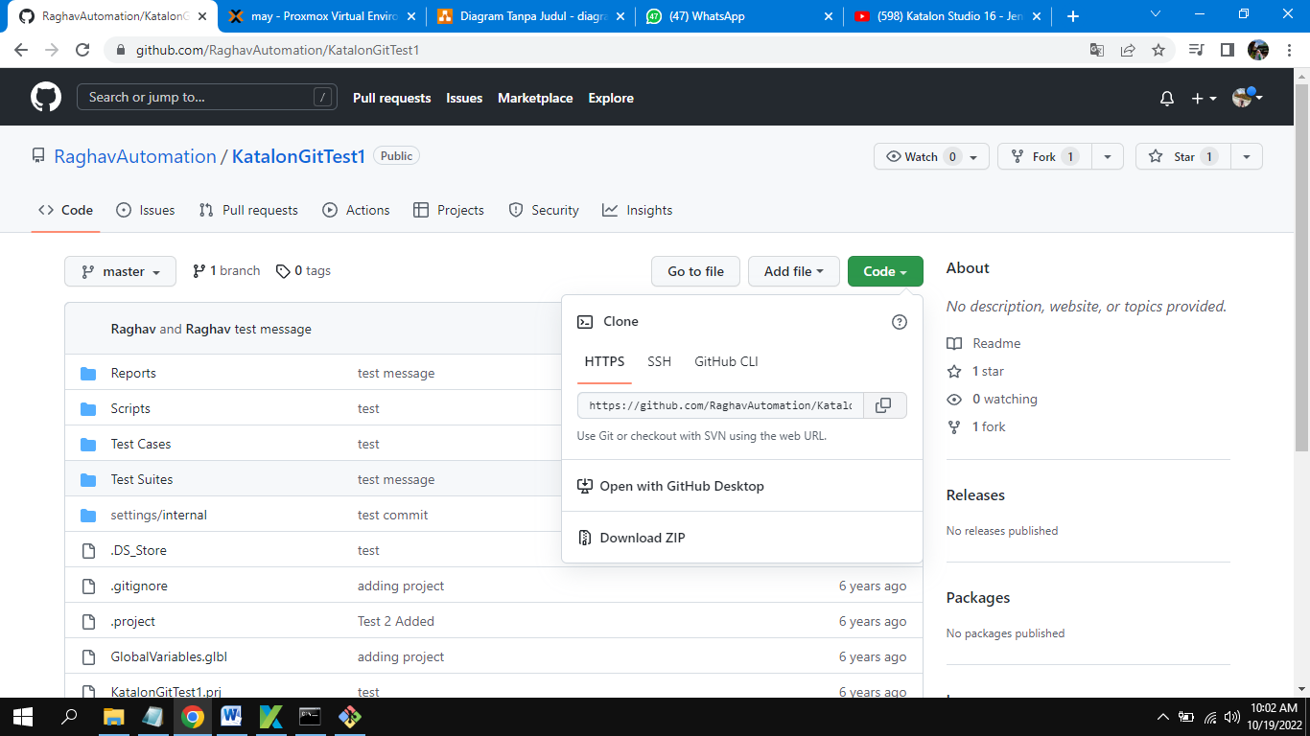

1. Setelah salin link pada github, paste kan pada git bash

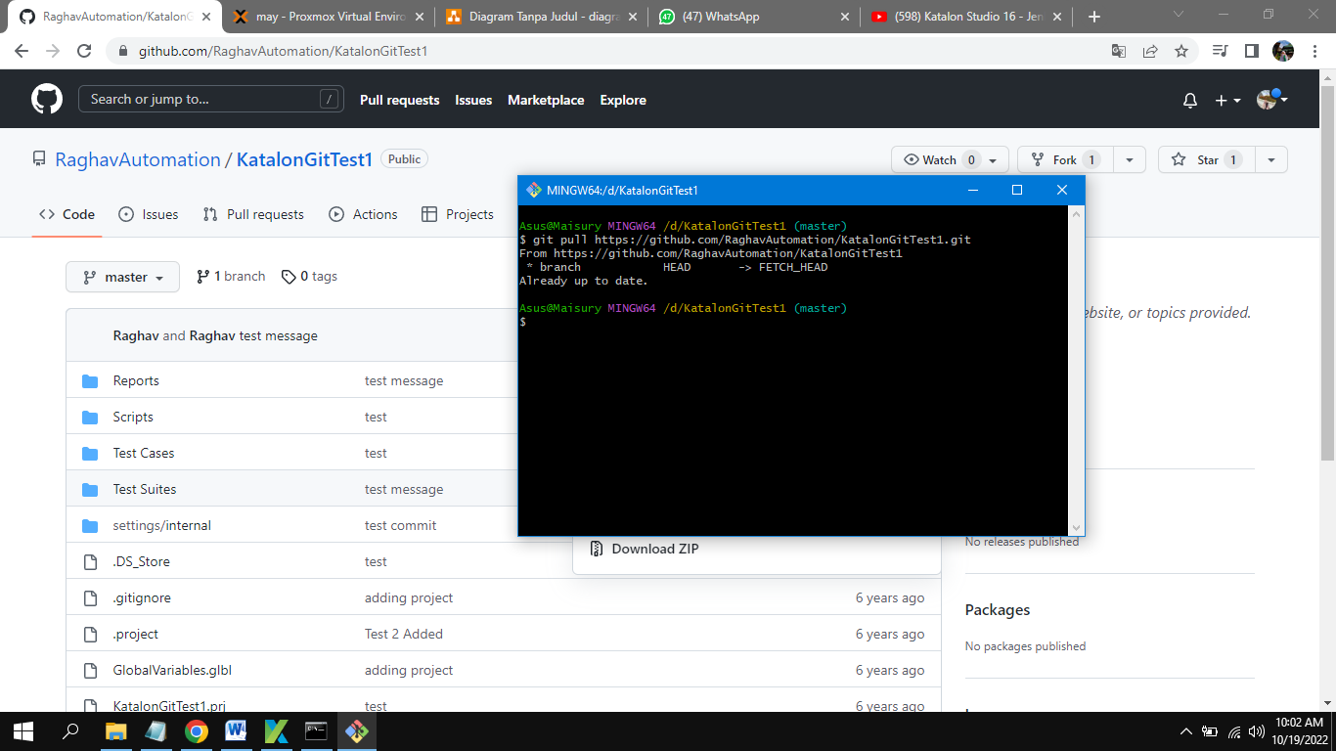

1. 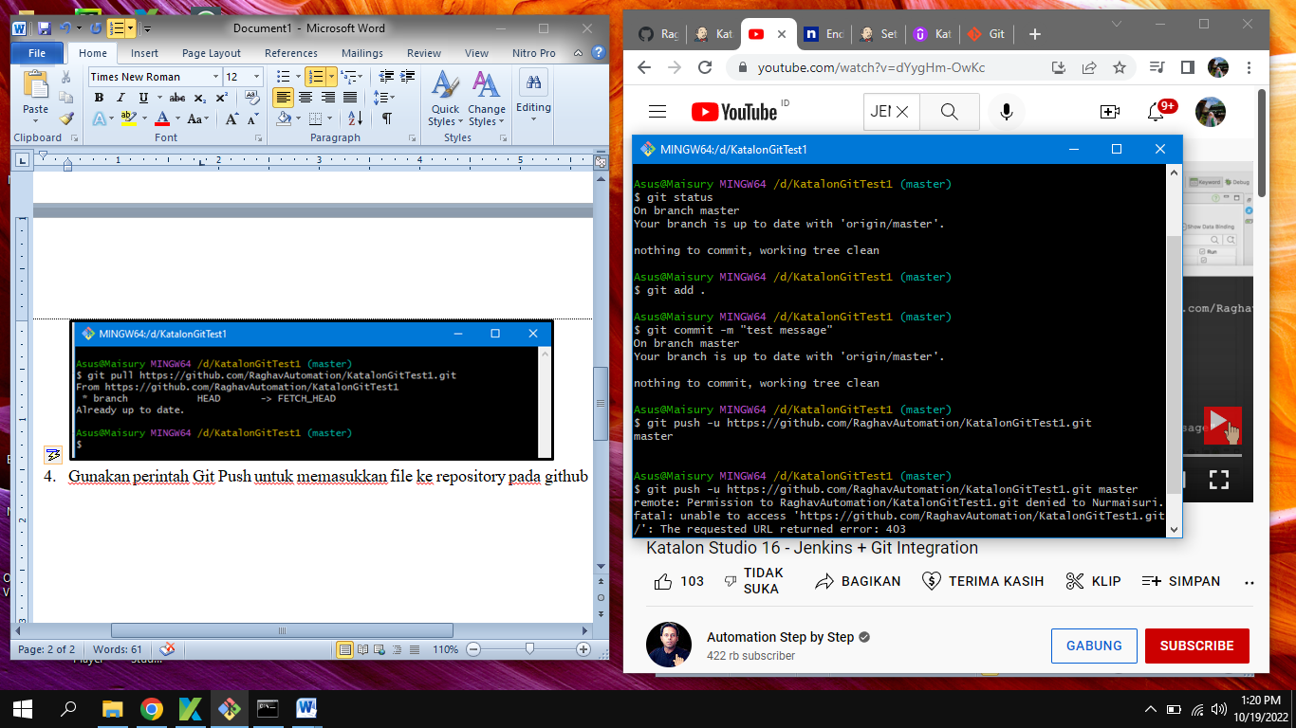Gunakan perintah Git Push untuk memasukkan file ke repository pada github.